龙上、三龙、丙村、坝头水电站生态流量监测设备采购项目

招标方案及定标方法
一、投标人资格：
1.1 投标人必须是在中华人民共和国境内注册且具有独立法人资格的企业。
1.2 投标人必须是广东省水利水电行业协会公布的“生态流量监测监控企业名录”名单内的企业。
1.3 业绩要求：投标人近3年（2022年1月至投标截止时间）至少有2项同类业绩〔具体为生态流量监测设备采用：闸孔测流的监测方式＋机组发电功率（读取电能表实时功率）推算的监测方式〕，每个业绩需提供合同复印件、业绩发票，合同复印件必须有具体的项目内容、合同金额、甲方的名称及联系人、联系电话，并附有相关的甲方或第三方验收合格的证明文件。
1.4 具有足够的能力来有效地履行合同。
二、投标人须知：
2.1 领取招标文件的方式：在报名时间截止前登录广东梅雁吉祥水电股份有限公司官网，网址：http://www.chinameiyan.com下载招标文件。
2.2 报名方式（可选择以下方式之一进行报名）：
2.2.1 线下报名：投标人需将2022年1月至今同类业绩证明材料、营业执照复印件、法定代表人身份证复印件、授权委托书、联系方式等资料（加盖单位公章），带齐资料在2025年2月26日17时00分前到广东省梅州市梅江区华南大道58号广东梅雁吉祥水电股份有限公司7楼总工室进行报名。开标当日现场不接受报名。
2.2.2 线上报名：投标人需将2022年1月至今同类业绩证明材料、营业执照复印件、法定代表人身份证复印件、授权委托书、联系方式等资料（加盖单位公章）扫描件，在2025年2月26日17时00分前发送到指定邮箱：meiyanzgs@163.com；网上报名提供的资料要与投标文件的一致，不一致的视为无效投标。开标当日现场不接受报名。
2.2.3 联系方式：冯工 138 2384 1987 曾工 134 3011 7707
2.3 保证金：人民币伍仟元整（现金），开标时用信封装好，在信封上加盖投标人的公章，交给工作人员当面清点；定标后中标公司保证金转为履约保证金；未中标的投标人，待开标会结束后退还。
2.4 开标时间（投标截止时间）：开标会定于2025年2月27日15时00分在广东省梅州市梅江区华南大道58号广东梅雁吉祥水电股份有限公司7楼会议室。
2.5 投标人需按照附件一《龙上、三龙、丙村、坝头水电站生态流量监测设备采购项目需求》完成本项目。
2.6 投标人投标报价按附件二《龙上、三龙、丙村、坝头水电站生态流量监测设备采购项目投标报价表》填报，投标总报价的最高限价为人民币10.48万元（不含税），投标总报价（不含税）不超过最高限价方为有效报价。
2.7 投标文件份数及装订要求：
2.7.1 纸质版投标文件1式5份，1份正本和4份副本；
2.7.2 电子版投标文件1份（电子版投标文件需存放在U盘里，内容需与纸质版投标文件内容一致）；
2.7.3 所有投标文件需密封完好，并在密封口加盖骑缝章；
2.7.4 商务投标文件（同类业绩证明材料、营业执照复印件、资质证书和安全生产许可证（如有）、法定代表人身份证复印件、授权委托书、联系方式等资料等）、报价表与电子版投标文件分三个文件袋单独包装提交（商务投标文件与报价表必须分开装订，且商务投标文件不得显示投标报价）。
2.8 投标人按照附件二（须填写《投标总报价表》和《投标报价明细表》）填报好后，用信封密封并加盖公章后交送招标工作人员。
2.9 投标人未被列入“信用中国”网站(www.creditchina.gov.cn)“记录失信被执行人或重大税收违法案件当事人名单或政府采购严重违法失信行为”记录名单【以投标截止日前5个工作日在“信用中国”网站（www.creditchina.gov.cn）查询结果为准，下载信用信息打印并加盖公章，例图详情请看附件三，如不提供则作无效标处理】。
三、评审及定标方法（详见附件四）：
本次招标采用最低评标价法，推荐2个中标候选人。即在全部满足招标文件实质性要求前提下，评标委员会先对各投标人进行资格和符合性评审，通过资格和符合性评审的投标人即为有效投标人，如有效投标人少于3家，则本项目不进行开标，本项目招标失败；如有效投标人不少于3家，则本项目进行开标，评标委员会再对有效投标人的不含税报价（总价）从低到高进行排序，不含税报价（总价）最低者作为第一中标候选人，不含税报价（总价）次低者为第二中标候选人，以此类推，报价相同的，抽签决定中标候选人排序。
四、合同签订及工期：
4.1 定标后，中标人30日内与招标人签订合同。
4.2 合同工期：合同生效后5个工作日内交货，接到业主方通知2个工作日内到达现场安装调试并接入广东省小水电生态流量监管平台（设备固定和拉线由业主方完成，设备接线和调试由供货方完成）。
五、合同费用支付及结算：
5.1 本合同无预付款，在项目完成并经双方验收合格后30天内一次性付清合同款项，并退回履约保证金。
5.2 付款前，乙方提供等额增值税专用发票。
六、招标人拥有本招标项目的最终解释权。

广东梅雁吉祥水电股份有限公司
2025年2月13日
附件一：龙上、三龙、丙村、坝头水电站生态流量监测设备采购项目需求
- 各电站基本情况
- 龙上水电站
龙上水电站位于梅州市梅县区梅南镇官径村，是梅江干流六级开发中的第一个梯级，河床式水电站，水库具有日调节能力，安装2台单机容量11MW的灯泡贯流式水轮发电机组，总装机容量22MW。
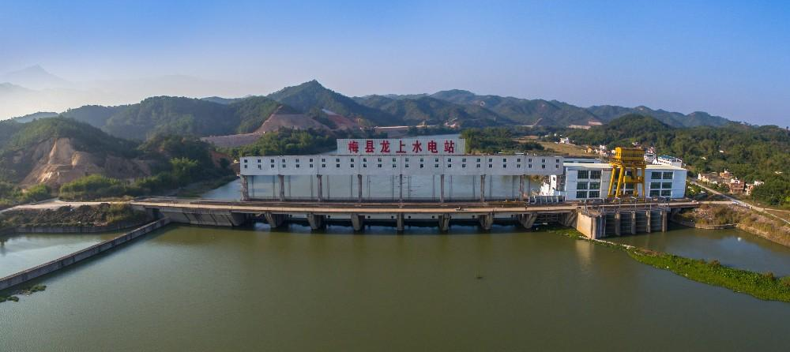
- 三龙水电站
三龙水电站位于梅州市梅江区三角镇三龙村，是梅江干流六级开发中的第二个梯级，河床式水电站，水库具有日调节能力，安装2台单机容量12MW的灯泡贯流式水轮发电机组，总装机容量24MW。
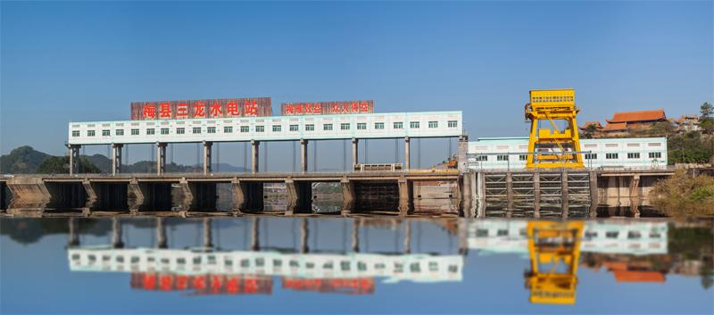
- 丙村水电站
丙村水电站位于梅州市梅县区丙村镇雷丰村，是梅江干流六级开发中的第四个梯级，河床式水电站，水库具有日调节能力，安装2台单机容量10MW的灯泡贯流式水轮发电机组，总装机容量20MW。
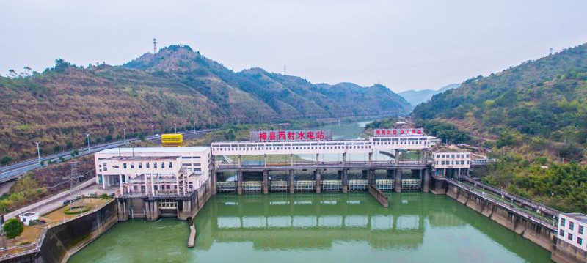
- 坝头水电站
坝头水电站位于梅州市梅县区雁洋镇东洲村，是梅江一级支流石窟河最下游的梯级，河床式水电站，水库具有日调节能力，安装3台单机容量5MW的灯泡贯流式水轮发电机组，总装机容量15MW。
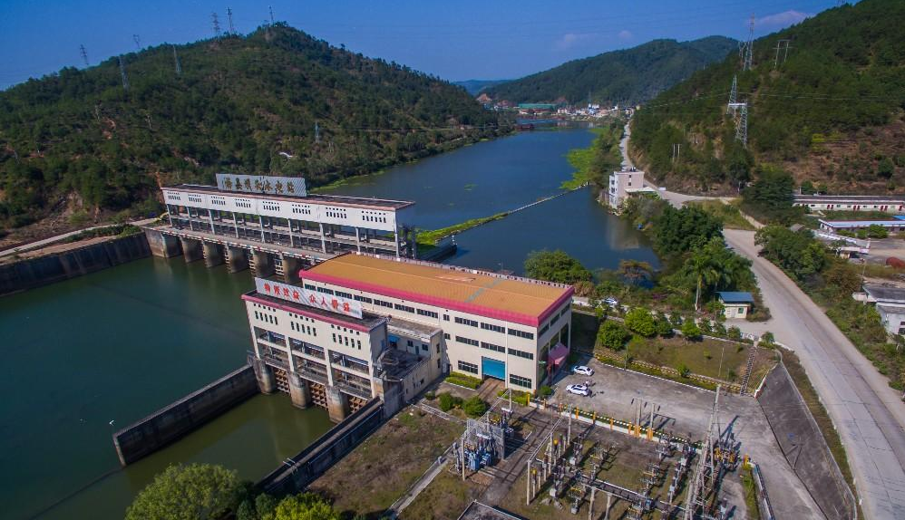
- 项目主要需求
为了贯彻落实关于小水电生态流量的相关规定，保护河流生态环境，符合水利及环保政策要求，本项目拟安装水电站生态流量监测系统，对以上4座水电站下生态泄流量进行全方面监测，达到满足生态下泄流量相关考核指标的目的。本项目拟以自动化流量监测和视频监控手段为主，通过对发电机功率（读取电能表实时功率）反算、泄洪闸门开度、水库上下游水位数据及电站大坝设计资料等数据计算出当前生态流量泄放值，将现场流量信息远程传输至省级水利平台，实现实时监管和数据共享，便于水利监管单位及时掌握电站的生态流量下泄情况，保障下游的生态用水。
- 项目主要内容
- 设计原则
根据《广东省小水电站生态流量泄放达标评定实施细则（试行）》，本项目采用以下2种监测方式：
- 闸孔测流的监测方式
通过超声波/雷达/压力式/光纤水位计监测闸前实时水位，结合固定闸门开度/闸门开度仪实时监测的闸门开启高度，依据闸孔出流公式计算生态流量的实时下泄量，同时利用视频监控摄像头监控泄流闸处生态流量的泄放情况。
- 机组发电功率推算的监测方式（读取电能表实时功率）
通过电能表监测实时机组发电功率，并结合实测水头/工作水头及机组效率等参数计算下泄流量，同时利用视频监控摄像头监控发电尾水口处生态流量的泄放情况。
生态下泄流量取值为以上2种监测方式测值之和。
- 设备构成
水电站生态流量监测系统设备主要由监测处理中心、现场监测设备两部分组成，由通信网络相连接传输。
- 监测处理中心：由遥测终端设备（负责流量、闸位、水位等现场采集数据的汇总存储，并上传到广东省小水电生态流量监管平台）、数据库软件及其他配套系统等组成。
- 现场监测设备：视频摄像机、电能流量转换设备、闸位流量转换设备、水位监测设备、安装立杆和支架等。设备供电方式由市电供电。
- 通信网络：根据现场实际可结合采用网络TCP/IP、RS485通信、光纤以太网有线传输、无线传输等方式。
- 设备功能
- 实时监测电站下泄断面的流量、水位等数据；支持流量、水位等数据和视频实时对接省级水利平台。具备定时自动采集流量、水位、图像和视频的功能，数据采集间隔时间可设。
- 具备根据用户设置的相应预警值，实现超限预警功能；水位/流量过低、监测设备异常时自动报警。
- 监测数据、图像、视频自动存储，方便历史查询、事故追溯。
- 具备定时自检发送、站址设定、掉电数据保护、实时时钟自动校准等功能。
- 能显示设备的工作状态信息，例如运行状态、信号强度等，具备设备故障自动报警。
- 设备具备全方位防雷功能，包括电源防雷、信道防雷、避雷针防雷等。
- 支持远程唤醒、远程维护和远程设置参数等功能。
- 技术要求
- 建议首先进行现场实际勘测，结合自身技术手段确定所需设备及安装位置。
- 各设备应装设防雷装置，用以防范雷电对设备的危害。
- 遥测终端设备数据应可直传省平台，不需通过第3方服务器中转。
- 各监测设备正常运行由市电供电。
- 各设备传输信号应符合SL/T-427、GB/T-28181、GB/T-22239等标准的要求，同时确保传输信号的长期稳定。
- 设备清单
本项目生态流量监测设备必须符合《广东省小水电生态流量核定、泄放及监测监控设施建设技术指引（试行）》《广东省小水电站生态流量泄放达标评定实施细节（试行）》的要求，至少包含以下硬件和软件设备，因各厂商的方案细节有所不同，若为实现项目功能所必需的设备，但是下表没有列出，供货商也必须提供，具体如下：
序号 | 设备名称 | 规格 | 单位 | 数量 | 备注
1 | 闸位计 | 采用编码器 | 套 | 2 | 安装在2扇闸门启闭机卷筒上
2 | 水位计 | 雷达，0-40米 | 套 | 2 | 测量上、下游水位，含支架支臂
3 | 摄像头  （枪机） | 200万像素以上，星光级红外夜视 | 套 | 2 | 监视泄水闸门、发电尾水水流，含支架支臂，品牌：海康威视
4 | 红外抄表器 |  | 个 | 2 | 读取110kV出线电能表数据
5 | 显示屏 | 彩色 | 个 | 1
6 | 遥测终端设备 | 1.支持运营商全网通网络、提供配套智能边缘网关软件及服务、平台接入服务、设备管理服务；  2.支持硬件故障自动检测；  3.支持最大512GTF卡；  4.提供以太网口、电源防雷第三方检测报告（证书在国家市场监督管理总局网站可查）。 | 台 | 1 | 建议采用：智能边缘网关＋含物联网平台接入保障服务
7 | 工业交换机 |  | 台 | 1
8 | 其他设备 | 电箱、空气开关、电源防雷器、开关电源、信号防雷器等，以及其他满足系统功能相关配件。 | 批 | 1 | 含闸位计、水位计、摄像头等所需空开、防雷器、电源及辅材等，按需配置。
9 | 4G上网设备 | 4G modem、高增益天线 | 套 | 1 | 实现手机卡上网
10 | 设备现场调试 | 含接入监管平台服务、含所需软件 | 项 | 1
11 | 设备运维服务 | 含现场服务、远程服务 | 年 | 2
12 | 线材、线管等 | 信号线、电源线、网线，线管等 | 批 | 1 | 业主方提供
13 | 设备现场安装 |  | 项 | 1 | 业主方负责，供货商协助
注：上表为每套设备的数量，龙上、三龙、丙村、坝头水电站各一套，共四套。
- 质量验收标准
《广东省小水电生态流量核定、泄放及监测监控设施建设技术指引（试行）》
《广东省小水电站生态流量泄放达标评定实施细则（试行）》
以及以上文件涉及的标准、规范及相关文件。
- 项目实施
- 合同生效后5个工作日内交货；
- 接到业主方通知2个工作日内到达现场安装调试并接入广东省小水电生态流量监管平台（设备固定和拉线由业主方完成，设备接线和调试由供货方完成）。
六、项目质保期
项目质保期贰年，在质保期内因设备质量或者安装调试不良而引起故障，不能正常工作时，应无偿给予修理或更换零部件。
七、所提供的设备、材料、配件必须是全新的，应有产品合格证等相关的配套资料。
八、现场踏勘：招标人不统一安排现场踏勘，由投标人自行安排踏勘，费用自理。
九、现场踏勘联系人：
龙上水电站（杨站长 138 2384 9451）
三龙水电站（谢站长 138 2386 2962）
丙村水电站（饶站长 135 6096 3911）
坝头水电站（张站长 138 2668 0168）
附件二：龙上、三龙、丙村、坝头水电站生态流量监测设备采购项目投标报价表

一、投标总报价表
项目名称 | 投标总报价（元）
龙上、三龙、丙村、坝头
水电站生态流量监测设备采购项目
说明：
1. 投标报价包括除税金外其他所有费用。
2. 投标总报价超过最高限价人民币10.48万元（即每个项目的最高限价人民币2.62万元，不含税）的，视为无效投标。

投标人：
日期： 年 月 日
二、投标报价明细表
投标人报价应按以下格式进行填写。投标人全部以人民币报价，本招标文件所列的全部条款除税费外的凡涉及报价的，投标人都应在报价中计列，投标人的报价，报价精确到元，招标人认为是各项费用综合计算的结果，且该报价为闭口价，中标后在合同有效期内价格不变。
单位：人民币元（不含税）
龙上、三龙、丙村、坝头水电站生态流量监测设备采购项目投标报价明细表
（本明细表为每套设备的数量和价格）
序号 | 设备名称 | 规格 | 单位 | 数量 | 单价（元） | 合计（元） | 备注
1 | 闸位计 | 采用编码器 | 套 | 2 |  |  | 安装在2扇闸门启闭机卷筒上
2 | 水位计 | 雷达，0-40米 | 套 | 2 |  |  | 测量上、下游水位，含支架支臂
3 | 摄像头  （枪机） | 200万像素以上，星光级红外夜视 | 套 | 2 |  |  | 监视泄水闸门、发电尾水水流，含支架支臂，品牌：海康威视
4 | 红外抄表器 |  | 个 | 2 |  |  | 读取110kV出线电能表数据
5 | 显示屏 | 彩色 | 个 | 1
6 | 遥测终端设备 | 1.支持运营商全网通网络、提供配套智能边缘网关软件及服务、平台接入服务、设备管理服务；  2.支持硬件故障自动检测；  3.支持最大512GTF卡；  4.提供以太网口、电源防雷第三方检测报告（证书在国家市场监督管理总局网站可查）。 | 台 | 1 |  |  | 建议采用：智能边缘网关＋含物联网平台接入保障服务
7 | 工业交换机 |  | 台 | 1
8 | 其他设备 | 电箱、空气开关、电源防雷器、开关电源、信号防雷器等，以及其他满足系统功能相关配件。 | 批 | 1 |  |  | 含闸位计、水位计、摄像头等所需空开、防雷器、电源及辅材等，按需配置。
9 | 4G上网设备 | 4G modem、高增益天线 | 套 | 1 |  |  | 实现手机卡上网
10 | 设备现场调试 | 含接入监管平台服务、含所需软件 | 项 | 1
11 | 设备运维服务 | 含现场服务、远程服务 | 年 | 2
12 | 线材、线管等 | 信号线、电源线、网线，线管等 | 批 | 1 | - | - | 业主方提供
13 | 设备现场安装 |  | 项 | 1 | - | - | 业主方负责，供货商协助
每套设备总计金额（不含税）
4套设备投标总报价（不含税）人民币： 元
说明：
1. 投标报价包括除税金外的所有费用。
2. 投标总报价超过最高限价人民币10.48万元（即每个项目的最高限价人民币2.62万元，不含税）的，视为无效投标。

投标人：
日期： 年 月 日
附件三：信用中国图例
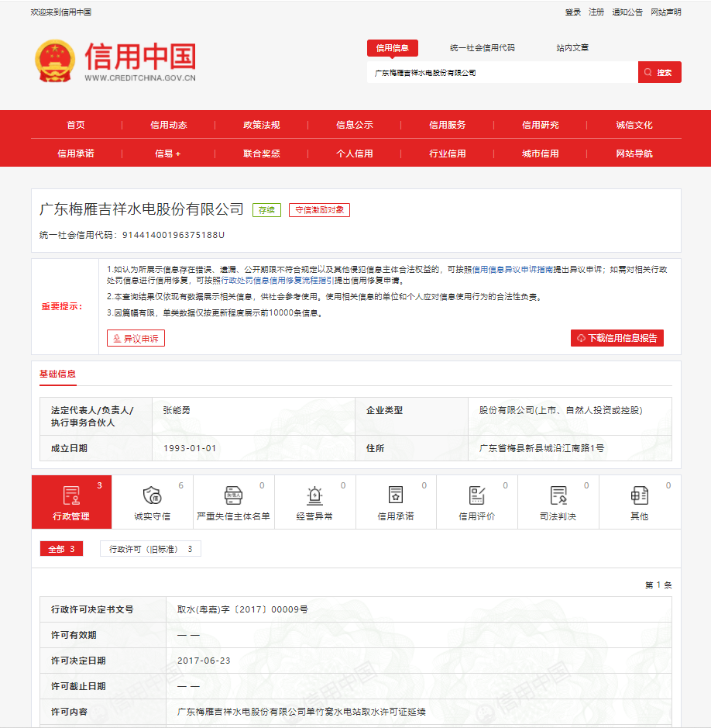
附件四：评标办法
评标办法前附表
1.初步评审
1.1初步评审表（资格评审）
项目名称：
评审因素 |  | 评审标准 投标人 | 投标人 | 投标人 | 投标人 | ……
资格评审 | 营业执照 | 具有有效的营业执照。
资格评审 | 资格要求 | 投标人必须是广东省水利水电行业协会公布的“生态流量监测监控企业名录”名单内的企业。
资格评审 | 业绩要求 | 投标人近3年（2022年1月至投标截止时间）至少有1项同类业绩〔具体为生态流量监测设备采用：闸孔测流的监测方式＋机组发电功率（读取电能表读数）推算的监测方式〕，每个业绩需提供合同复印件、业绩发票，合同复印件必须有具体的项目内容、合同金额、甲方的名称及联系人、联系电话，并附有相关的甲方或第三方验收合格的证明文件。
资格评审 | 其他要求 | 不存在符合招标文件中规定被视为无效投标的其他条款的（如不存在打“√”，存在打“×”）。
结 论
备注：1、每一项目符合的打“√”，不符合的打“×”，出现一个“×”的结论为“不通过”；
2、“结论”一栏填写“通过”或“不通过”。
1.2 初步评审表（符合性评审）
项目名称：
序号 | 审查内容 | 投标人 | 投标人 | 投标人 | 投标人 | ……
1 | 投标文件符合招标文件的签署、盖章要求
2 | 满足招标文件合格投标人资格要求
3 | 投标报价没有超过招标人对本项目的最高限价，且是唯一的固定价
4 | 投标有效期及工期要求满足招标文件要求
5 | 投标文件实质性响应招标文件要求，且无经评委认定为无效标的
6 | 评委认为投标报价异常，可能影响产品或施工质量和安全，且无法提供合理详细的综合单价分析或相关成本分析证明（如无异常请打“√”，异常请打“×”）。
结论
备注：1、表中只需填写“√”或者“×”；
2、在结论栏中按“一票否决”填写“合格”或者“不合格”。

2. 评审
本次招标的评标采用最低评标价法，即在全部满足招标文件实质性要求前提下，评标委员会先对各投标人进行资格和符合性评审，通过资格和符合性评审的投标人即为有效投标人，如有效投标人少于3家，则本项目不进行开标，本项目招标失败；如有效投标人不少于3家，则本项目进行开标，评标委员会再对有效投标人的不含税报价（总价）从低到高进行排序，不含税报价（总价）最低者作为第一中标候选人，不含税报价（总价）次低者为第二中标候选人，以此类推，报价相同的，抽签决定中标候选人排序。
2.1 评标委员会
2.1.1 评标委员会组成
评标委员会由招标人依法组建，由招标人代表，以及公司有关部门代表组成。
2.1.2 评委会将本着公平、公正、科学、择优的原则，严格按照法律法规和招标文件的要求推荐评审结果。
3. 评审标准
3.1 初步评审标准
3.1.1 资格性审查标准：见评标办法前附表。
3.1.2 符合性评审标准：见评标办法前附表。
4. 评标程序
4.1 初步评审（商务）
4.1.1 评标委员会可以要求投标人提交招标文件规定的有关证明和证件的原件，以便核验。评标委员会依据招标文件规定的标准对投标文件（商务）进行符合性评审。有一项不符合评审标准的，评标委员会应当否决其投标。
4.1.2 投标人有以下情形之一的，评标委员会应当否决其投标：
1）串通投标或弄虚作假或有其他违法行为的；
2）不按评标委员会要求澄清、说明或补正的；
3）其他不符合招标文件及法律、法规规定的投标。
4.2 初步评审（价格）
评标委员会依据招标文件规定的标准对投标文件（价格）进行符合性评审。有一项不符合评审标准的，评标委员会应当否决其投标。
4.3 详细评审（价格）
本次招标的评标采用最低评标价法，即在全部满足招标文件实质性要求前提下，评标委员会先对各投标人进行资格和符合性评审，通过资格和符合性评审的投标人即为有效投标人，如有效投标人少于3家，则本项目不进行开标，本项目招标失败；如有效投标人不少于3家，则本项目进行开标，评标委员会再对有效投标人的不含税报价（总价）从低到高进行排序，不含税报价（总价）最低者作为第一中标候选人，不含税报价（总价）次低者为第二中标候选人，以此类推，报价相同的，抽签决定中标候选人排序。
5. 投标文件的澄清和补正
5.1 在评标过程中，评标委员会可以书面形式要求投标人对所提交投标文件中不明确的内容进行书面澄清或说明，或者对细微偏差进行补正。评标委员会不接受投标人主动提出的澄清、说明或补正。
5.2 澄清、说明和补正不得改变投标文件的实质性内容。投标人的书面澄清、说明和补正属于投标文件的组成部分。
5.3 评标委员会对投标人提交的澄清、说明或补正有疑问的，可以要求投标人进一步澄清、说明或补正，直至满足评标委员会的要求。
6. 评标结果
6.1 评标委员会按照不含税报价（总价）从低到高进行排序，不含税报价最低者为第一中标候选人，次低者为第二中标候选人。第一中标候选人放弃中标，因不可抗力提出不能履行合同，或者违反招标文件规定的，招标人可按规定由评标委员会推荐排名第二位的中标候选人确定为中标人。
6.2 评标委员会完成评标后，应当向招标人提交书面评标报告。
6.3 投标人对结果有异议的，可在三个工作日内通过来函的方式向招标方提出。
6.4 评标现场招标人将以书面形式向中标人发出中标通知书，同时将中标结果通知未中标的投标人。中标通知书发出30日内招标人与中标人应签订合同。
附件五： 水电站生态流量监测设备采购项目合同

业主方（甲方）： 签订地点：梅州市梅县区
供货方（乙方）： 签订时间：2025年 月 日

根据《中华人民共和国民法典》及其他有关法律、法规，遵循平等、互利、公平和诚实守信的原则，甲乙双方就 水电站生态流量监测设备采购项目协商一致，同意签订本合同，并共同信守本合同全部条款。
一、合同文件与优先顺序
组成合同的各项文件应互相解释，互为说明。除另有约定外，解释合同文件的优先顺序如下：
- 合同；
- 乙方在采购过程中所做出的其他承诺、声明、书面澄清等；
- 本合同附件。
二、合同内容
乙方负责提供一套以自动化流量监测和视频监控手段为主的 水电站生态流量监测系统，通过对发电机功率（读取电能表读数）反算、泄洪闸门开度、水位数据及电站大坝设计资料等数据计算出当前生态流量泄放值，将现场流量信息远程传输至省级水利平台。水电站生态流量监测系统设备主要由监测处理中心、现场监测设备两部分组成，由通信网络相连接传输。
- 监测处理中心：由遥测终端设备（负责流量、闸位、水位等现场采集数据的汇总存储，并上传到广东省小水电生态流量监管平台）、数据库软件及其他配套系统等组成。
- 现场监测设备：视频摄像机、电能流量转换设备、闸位流量转换设备、水位监测设备、安装立杆和支架等。设备供电方式由市电供电。
- 通信网络：根据现场实际可结合采用网络TCP/IP、RS485通信、光纤以太网有线传输、无线传输等方式。
设备详见《设备清单》。
三、交货方式、期限、交货信息及其他
- 交货方式：乙方送货并承担运费，并承担设备运输的灭损风险。
- 交货时间：合同生效后5个工作日内交货；接到业主方通知2个工作日内到达现场安装调试并接入广东省小水电生态流量监管平台（设备固定和拉线由甲方完成，设备接线和调试由乙方完成）。
- 收货信息：
收货地址：广东省梅州市梅县区 镇 水电站
收 货 人：
联系电话：
- 其他
乙方将货物交给甲方指定收货地址、收货人，视为完成交付。由收货人在乙方送货签收单上签字或盖章，作为甲方收到货物的凭证。委托货运公司送货的，则托运单作为甲方收到货物的凭证。
甲方未按时收到货物，应当在交货时间届满之日起一个工作日内书面函告乙方，乙方有义务及时跟进交货事宜。否则，应视为甲方未收到货物。
甲方同意乙方变更交货时间的，实际交货时间以双方函件为准，包括但不限于书面证明、电子邮件、签收单复印件等。
四、合同金额及付款方式
- 本合同不含税总金额人民币大写 万 仟 佰 拾 元整（¥ .00）。合同总金额包括完成本合同规定的全部内容和要求所需的费用，包含且不限于以下费用：设备费、人工费、差旅费、材料、利润、税金及合同包含的所有责任以及一定范围内的风险费等各项应有费用。
- 本合同无预付款，在项目完成并经双方验收合格后30天内一次性付清合同款项，并退回履约保证金。
- 付款前，乙方提供等额增值税专用发票。
五、质量标准依据、质保期
- 质量标准
（1）SL/T-427 《水资源监测数据传输规约》
（2）T/GDWHA 0017-2024 《小型水电站生态流量泄放及监测技术导则》
（3）GB/T-28181 《公共安全视频监控联网系统信息传输、交换、控制技术要求》
（4）GB/T-17626.5 《电磁兼容试验和测量技术浪涌（冲击）抗扰度试验》
（5）GB/T-22239 《信息安全技术网络安全等级保护基本要求》
以上标准如有新版本，按最新版本执行，各执行标准如有类似条款，则以要求高者为准。
乙方提供的产品必须符合国家和行业的相关标准、规范以及甲方的要求，并随设备向甲方提供产品合格证、说明书等技术资料。相关产品应满足广东省水利部门的相关文件要求，包括《广东省小水电站生态流量核定、泄放及监测监控设施建设技术指引（试行）》《广东省小水电站生态流量泄放达标评定实施细则（试行）》等，能按相关文件要求接入广东省小水电生态流量监管平台。
- 质保期
乙方应提供质保期（自验收通过之日算起24个月）服务，对甲方的服务通知，乙方在接报后2小时内响应，并通过电话、网络远程支持故障解决，在48小时内处理完毕。如确定为硬件故障，保修期内，乙方在3日内免费发出备件更换。保修期外，提供设备维修服务，并收取成本费。
六、承包方式
乙方包工、乙方提供合同附件设备清单内全部设备和材料，以及保证能符合省平台要求的相关设备。乙方不得转包，不得违法违规分包。
七、甲方的责任和义务
- 按本合同约定的期限和方式向乙方支付合同款。
- 对设备的调试和接通广东省监管平台等进行协调与配合。
- 甲方应向乙方提供项目实施所需的相关资料，项目完工后负责组织验收。
- 因乙方原因造成设备质量达不到合同约定验收标准的，或者由于乙方调试和接通广东省监管平台、试运行过程中造成的项目质量不符合要求，甲方有权要求乙方换货直至符合合同要求为止，由此造成的费用增加和（或）工期延误由乙方承担。
八、乙方责任与义务
- 乙方应确保合同设备是合格的正品，设备的调试和接通广东省监管平台应符合国家颁发的有关标准、规程及合同和相关技术规范的要求，在调试和接通广东省监管平台过程不得随意更改技术参数要求，确需变更时需征得甲方审核确认后，方可执行。
- 乙方负责完成现场设备的调试和接通广东省监管平台，为甲方提供技术培训服务。因调试和接通广东省监管平台出现的设备故障，应无偿处理，所造成的损失由乙方负责赔偿。
- 项目完成后，乙方应提交全套设备技术资料、调试报告等交付甲方。
- 质保期（含验收后免费维护期24个月）内如出现质量问题，乙方在接报后2小时内响应，并通过电话、网络远程支持故障解决，在48小时内处理完毕。如确定为硬件故障，保修期内，乙方在3日内免费发出备件更换。
- 乙方应根据甲方的要求开具合同全额增值税专用发票给甲方。
- 乙方应遵守甲方有关工程建设安全生产及文明施工的管理规定，由于乙方现场设备的调试造成安全事故，其责任和因此产生的费用，均由乙方承担。
九、违约责任
- 甲方违约责任
（1）甲方未按合同约定支付合同款，视为甲方违约，从逾期支付第15日的次日起，每逾期一日，甲方应按延期支付金额的3‰向乙方支付违约金，违约金累计不超过延期支付金额的10%。
（2）甲方无理由单方面终止合同，则视为甲方违约，甲方需向乙方一次性支付违约金，违约金为合同总价的10%。
- 乙方违约责任
（1）合格标的物不能按期交付的（包括不能按时完成交货、调试和接通广东省监管平台），从逾期交付第三日的次日起，每逾期一日，乙方应按合同总价的3‰向甲方支付违约金，违约金累计不超过合同总价的10%。甲方有权从任何应向乙方支付的付款中予以扣除。支付违约金并不免除乙方继续按合同规定交货的责任。如果由于乙方的责任，合格标的物延迟交付8周以上，甲方有权解除合同或终止部分或全部合同。
（2）乙方无理由单方面终止合同的，则视为乙方违约，乙方需向甲方一次性支付违约金，违约金为合同总价的10%。
十、不可抗力
- 因不可抗力不能履行合同的，根据不可抗力的影响，部分或者全部免除责任。但合同一方延迟履行后发生不可抗力的，不能免除责任。
- 合同一方因不可抗力不能履行合同的，应当及时通知对方，以减轻可能给对方造成的损失，并应当在合理期限内提供证明。
- 不可抗力发生后，合同双方应及时采取措施减少对合同履行的影响，因一方未采取合理措施导致损失扩大的，损失由该方承担。
十一、合同的生效与终止
- 本合同需经甲乙双方加盖单位公章，并且要有甲乙双方法人代表或由法人授权的委托代理人的签字（或盖章）方为有效。本合同生效日期以甲乙双方中最后一方签字（或盖章）的日期为准。
- 甲、乙双方各自全部完成合同约定的责任和义务后，本合同自然终止。
十二、争议的解决
甲乙双方因履行合同引起的或与本合同有关的争议，双方应首先通过友好协商解决。经协商不能解决争议，任何一方可向甲方所在地有管辖权的人民法院提起诉讼。在诉讼期间，除正在进行诉讼的部分外，本合同的其他部分应继续执行。
十三、其他
- 本合同在履行过程中出现的未尽事宜，甲乙双方在不违背本合同和招标文件、投标文件的原则下协商解决，协商结果以书面形式盖章记录在案，作为本合同的附件，与本合同具有同等效力。
- 本合同壹式伍份，甲方执肆份，乙方执壹份，均具有同等法律效力。
- 本合同招投标文件、设备清单等作为合同不可分割的组成部分，与合同具有同等法律效力。
甲 方：  地 址：  法定代表人：  联 系 人：  电 话：0753-221 9988  开户银行：  账 号：  信用代码： | 乙 方：  地 址：  法定代表人：  联 系 人：  电 话：  开户银行：  账 号：  信用代码：

